Формирование информационной компетентности
в учебном процессе

Ваганова О.Н., учитель химии

Современное общество характеризуется быстрыми и глубокими переменами, связанными со стремительным развитием и распространением информационных технологий. Информационная компетентность является одной из наиболее значимых, поскольку информация формирует материальную среду жизнедеятельности человека, определяет социокультурную жизнь человека, служит основным средством реализации межличностных отношений. Компетентность в сфере информации предполагает умения активной, самостоятельной обработки информации человеком, принятия принципиально новых решений в непредвиденных ситуациях с использованием технологических средств, а также технические навыки использования компьютеров, оперирование с визуальным представлением информационных процессов и моделей. В состав информационной компетентности включены умения, относящиеся к публичным выступлениям, использованию библиотек на бумажных носителях, аудивизуальное восприятие телевизионной рекламы, осмысленное запоминание фактов.
Развивать ИКТ компетентность учащихся - это значит:
1) использовать информационные и коммуникационные технологии для совершенствования процесса обучения,
- формировать у учащихся умения использовать компьютер для решения различных учебных задач, т.е. поиска дополнительной информации по различным учебным предметам; представления учебной информации; контроля и диагностики знаний (компьютерное тестирование); организации своей деятельности (индивидуальная и групповая работа на персональном компьютере, с использованием локальных сетей, с применением современных телекоммуникаций).
Этот вид компетентности должен обеспечить школьникам возможность:
  - успешно продолжать образование в течение всей жизни (включая получение образовательных услуг с использованием Интернет);
  - подготовиться к выбранной профессиональной деятельности;
  - жить и трудиться в информационном обществе.
Ниже приведена схематичная модель ИКТ–компетентности:
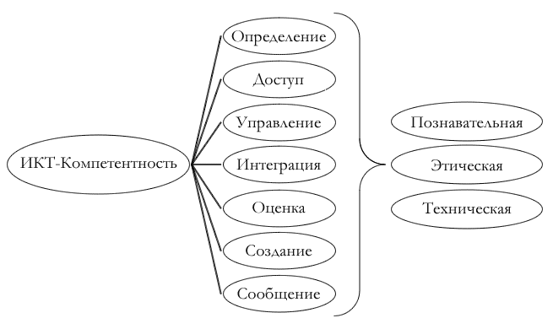

Из этой схемы видно, что учащиеся должны уметь:
- пользоваться компьютером на уровне пользователя;
- адекватно формулировать свою потребность в информации;
- эффективно искать необходимые данные во всей совокупности информационных ресурсов, включая сеть Интернет;
- организовывать, обрабатывать, анализировать и оценивать ее достоверность;
- продуцировать и распространять информацию в соответствии со своими целями.
В нашей школе компьютерный класс работает с полной нагрузкой. На уроках ИВТ под руководством учителя информатики ученики осваивают компьютерные технологии. Во внеурочное время класс тоже загружен. Именно в этот момент учитель-лаборант оказывает помощь, консультации в решении проблем с владением компьютером, с умением находить нужный материал и т.д.
Одним из способов развития ИКТ-компетентности, т.е. элемента доступа информации, является использование всемирной сети Интернет.
Учащиеся в сети Интернет используют:
  - образовательные ресурсы (сайты) – проводят тематический поиск по определенным учебным вопросам;
  - осуществляют поиск необходимой информации в сети Интернет.
Для успешной работы в сети Интернет разработана памятка, которую ребята используют в своей работе на первоначальном этапе.
Особую трудность вызывает у учащихся точность составления запроса. Для этого есть памятка составления запроса.
После отбора информации ребята оценивают полученную информацию и выбирают необходимый материал. Потом они создают текстовые документы, которые могут использовать в зависимости от своей конечной цели.
Это может быть: 1) создание презентаций, 2) разработка учебных проектов, 3) составление сообщений, рефератов, докладов по различным темам, что облегчает их участие в различных конкурсах.
Кроме этого, учащиеся в качестве источника информации используют специальные программный материал, т.е. электронные учебники по различным предметам (математика, физика, химия, биология, история и т.д.).
Кроме этих дисков в нашей медиа-библиотеке есть диски – практикумы по различным предметам – химии, биологии, физике т.д.
Я, как учитель химии, использую на своих уроках диск «Виртуальная лаборатория по химии». Это один из способов развития компьютерной грамотности и повышения интереса к предмету. Работаю я со всеми классами, когда есть возможность работы в компьютерном классе и не все лабораторные можно осуществить практически. Кроме этого, виртуальная лаборатория дает большую экспериментальную возможность в области разнообразия реактивов. Ребята с огромным интересом ждут лабораторные уроки в компьютерном классе. Использование этого диска не только отрабатывает технику выполнения работ, но и учит правильно оформлять отчеты по работе, дает возможность фотографировать результаты опытов, расширять и проверять свои знания по предмету, т.к. диск содержит много видеофрагментов теоретического и практического содержания по химии, справочный материал, тестовые работы, особенно по технике безопасности.
На сегодня явно прослеживается активный интерес в этом направлении практически всех педагогов и детей, никто не возражает, что уроки с использованием ИКТехнологий становятся более деятельностными, живыми, обновленными.

